АДМИНИСТРАЦИЯ НАДЕЖДИНСКОГО СЕЛЬСОВЕТА
САРАКТАШСКОГО РАЙОНА ОРЕНБУРГСКОЙ ОБЛАСТИ
П О С Т А Н О В Л Е Н И Е

Об утверждении отчета об исполнении
местного бюджета за 1 квартал 2024 года

В соответствии с пунктом 5 статьи 264.2 Бюджетного кодекса Российской Федерации и статьей 48 Положения о бюджетном процессе в муниципальном образовании Надеждинский сельсовет, утвержденном решением Совета депутатов Надеждинского сельсовета от 27.06.2019 № 147
1.Утвердить отчет об исполнении местного бюджета за 1 квартал 2024 года по доходам в сумме 912 028,73 рублей, по расходам 920 498,85 рублей, с превышением доходов над расходами в сумме 8 470, 12 рублей с показателями:
по доходам местного бюджета по кодам классификации доходов бюджетов согласно приложению № 1;
по расходам местного бюджета по разделам, подразделам классификации расходов бюджетов согласно приложению № 2;
по источникам финансирования дефицита местного бюджета по группам подгруппам классификации источников финансирования дефицита бюджетов и группам классификации операций сектора государственного управления согласно приложению № 3.
2.Специалисту 1 категории муниципального образования Надеждинский сельсовет (Косяковой Л.Н.) направить отчет об исполнении местного бюджета за 1 квартал 2024 года в Совет депутатов Надеждинского сельсовета и в контрольно-счетный орган «Счетная палата» муниципального образования Саракташский район.

3.Настоящее постановление вступает в силу после его официального опубликования в Информационном бюллетене «Надеждинский сельсовет», подлежит обнародованию путем размещения на официальном сайте администрации муниципального образования Надеждинский сельсовет.

4. Контроль за исполнением настоящего постановления оставляю за собой.

Глава муниципального образования О.А.Тимко
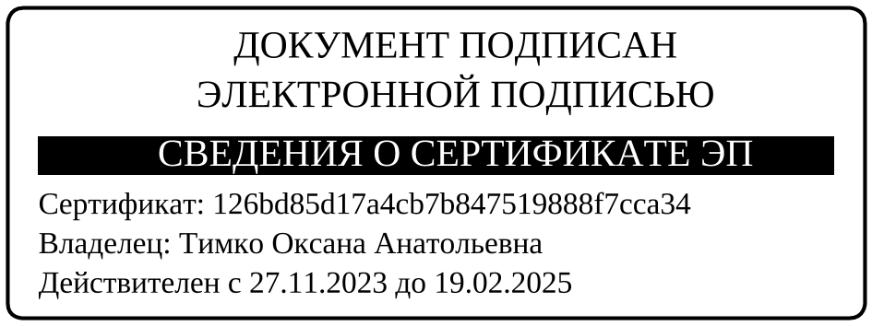

Разослано: Косяковой Ю.Л., Совет депутатов Надеждинского сельсовета, контрольно-счетный орган «Счетная палата» муниципального образования Саракташский район, прокуратуре района, официальный сайт администрации сельсовета, в дело

